21 bröllopsfest; prénom.........................................................................résultat..............................sur 20

1 | Vad är Louvren ?
2 | Nämn några verk som finns på Louvren
3a | Vad är Bröllopsfesten i Cana ? Vad är det för speciellt med den?
3b | Vem har gjort den ?
3c | Vad heter egentligen konstnären ?
3d | Hur stor är tavlan ?
4 | Vad heter den mest berömda tavlan ?
5 | Vad skildrar Bröllopsfesten i Cana ?
6 | Övrigt
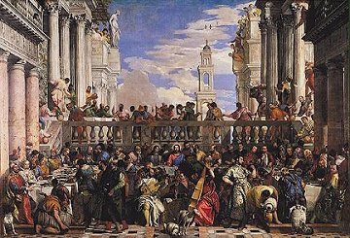
21 bröllopsfest; prénom.........................................................................résultat..............................sur 20

1 | Vad heter den mest berömda tavlan på Louvren och kanske i världen ?
2 | Vad är Louvren ?
3 | Nämn några verk som finns på Louvren
4a | Vad är Bröllopsfesten i Cana ? Vad är det för speciellt med den?
4b | Hur stor är tavlan ?
4c | Vad heter egentligen konstnären ?
4d | Vem har gjort den ?
5 | Vad skildrar Bröllopsfesten i Cana ?
6 | Övrigt

